DOCUMENTATIE

TEMA 2

NUME STUDENT: Orfescu Petrisor
GRUPA: 30225

CUPRINS

1. Obiectivul temei 3
2. Analiza problemei, modelare, scenarii, cazuri de utilizare 4
3. Proiectare 5
4. Implementare 6
5. Rezultate 7
6. Concluzii 8
7. Bibliografie 8

Obiectivul temei
Ne propunem implementarea unei aplicatii pentru gestionarea unui numar de cozi , aplicatie care va asigna client la cozi astfel incat timpul de asteptare este minimizat. Scopul acestei aplicatii este de a simula ( definind un timp de simulare ) , o serie de N clienti care vin pentru un serviciu , care vor fi impartiti la Q cozi , care vor astepta , vor fi serviti si , la final , vor parasi coada. Un client este caracterizat de un ID , un timp de sosire ( arrival time ) si de un timp necesar serviciului pentru care au venit ( service time ) .

Ca si obiective secundare, pasii care au trebuit urmati in procesul de implementare au fost:

OBIECTIV : | Descriere :
Construirea modelului de date pentru clienti ( clasa Task ) si cozi ( clasa Server ) . | In pachetul Model am implementat clasa Task care are ca si campuri 3 variabile de tip int, respectiv ID care reprezinta ID-ul clientului, arrivalTime care stocheaza timpul la care ajunge clientul la coada si serviceTime, care reprezinta timpul necesar clientului pentru a rezolva problema pentru care a venit.
Implementarea claselor din pachetul BusinessLogic . | Dupa cum o sa se poata observa mai jos in cadrul acestei documentatii , pachetul BusinessLogic contine clasele folosite de program pentru a functiona in mod correct. Clasele ConcreteStrategyQueue si ConcreteStrategyTime contin logica functionala pentru a implementa aplicatia dupa 2 strategii de simulare a cozilor. Cu ajutorul strategiei ShortestQueue, fiecare client va fi asignat celei mai scurte cozi la momentul in care soseste , iar strategia ShortestTime presupune asignarea clientului la coada cu timpul de asteptare minim , la momentul sosirii acestuia. Clasa Scheduler contine o lista de cozi ( servers ) , devenind unitatea la care se creeaza cozile . Clasa SimulationManager reprezinta controller-ul aplicatiei. Aici se creeaza clientii si se porneste simularea. Clasa Main contine o metoda public static void main , in care este pornita aplicatia.
Construirea interfetei grafice . | Am contruit interfata grafica ( respective clasa SimulationView din pachetul View ) cu ajutorul tool-ului drag and drop din programul NetBeans, fapt care a micsorat in mod semnificativ timpul de implementare al aplicatiei . Am adaugat actionListener-ul pentru butonul de start si am testat functionarea aplicatiei.
Testarea functionalitatii aplicatiei pentru cateva exemple ( precizate in cerinta temei ) . | Am testat aplicatia cu exemplele definite in cerinta temei si am rezolvat cateva bug-uri aparute la momentul respective.
Redirectionarea afisarilor din consola in fisier . | Pentru a scrie fisierul de log-uri ( logs.txt ) am redirectionat scrierea din consola in fisier folosind clasele File si PrintStream .
Testarea finala si creearea fisierelor de log-uri pentru teste . | Am mai realizat o testare finala pentru a asigura functionarea corecta a aplicatiei si am creeat logfile-urile care vor fi atasate in cadrul proiectului , care contin log-urile pentru testele specificate in cerinta temei .

Analiza problemei, modelare, scenarii, cazuri de utilizare

Cerinta impunea realizarea unui program in Java cu interfata grafica in care utilizatorul va putea introduce de la tastatura datele de simulare specifice : numarul de cozi ( Number of Servers ) , numarul de clienti ( Number of Clients ) , timpul maxim de simulare ( Time Limit ) , timpul maxim de procesare ( Max Processing Time ) , timpul minim de procesare ( Min Processing Time ) , timpul maxim de sosire ( Max Arrival Time ) , timpul minim de sosire ( Min Arrival Time ) si de a seta strategia care va fi aplicata ( Shortest Time sau Shortest Queue ) .

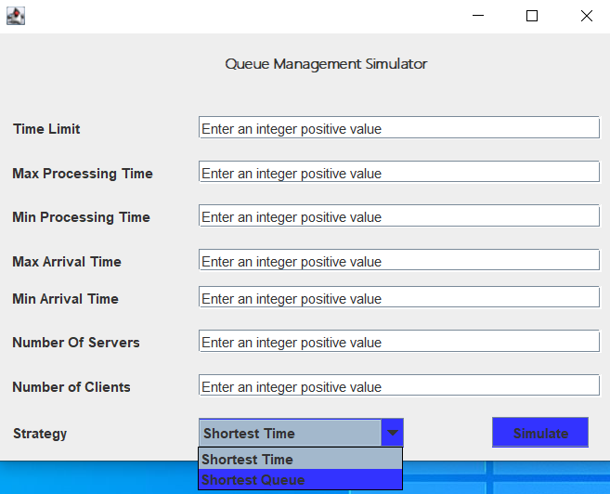

In figura de mai sus este prezentata interfata.
Asa cum se poate observa si in cadtrul textField-urilor din aplicatie, utilizatorul este rugat sa introduca date valide ( numere intregi , pozitive ) . De asemenea , utilizatorul este rugat sa aiba grija la respectarea relatiei de ordine dintre minim si maxim ( minim < maxim ) . Butonul Simulate va salva datele scrise in aplicatie si va porni simularea , care va salva rezultatele intr-un fisier de log-uri ( logFile.txt ) .

Proiectare
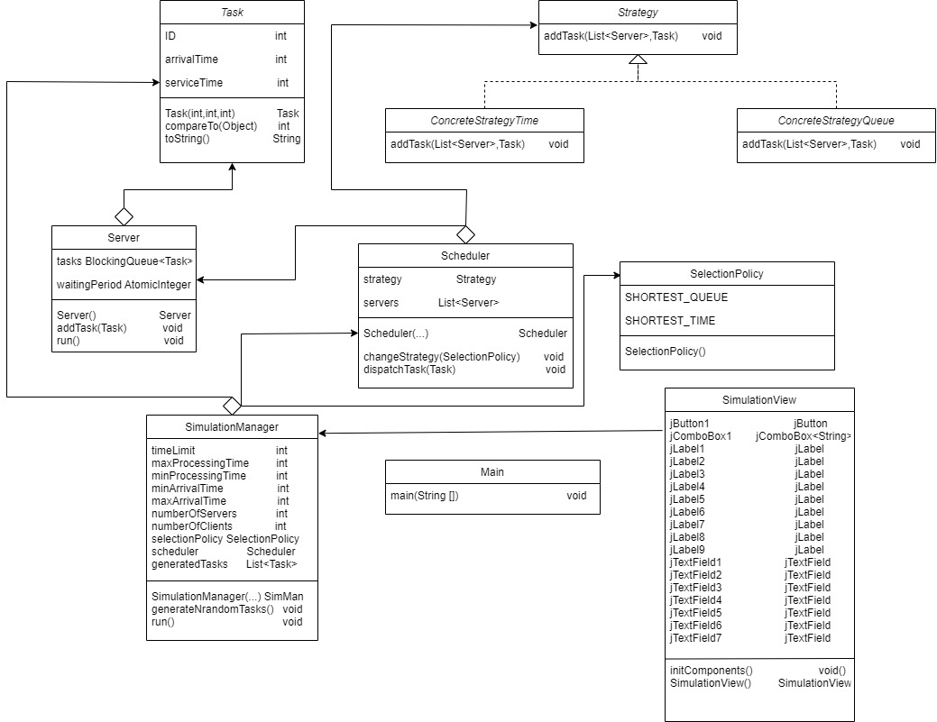
In figura de mai sus se poate observa diagram UML a claselor din proiect . Ca si pachete avem :
- BusinessLogic care contine clasele specifice logicii necesare pentru ca aplicatia sa functioneze in mod correct .
- Model in care sunt construite clasele Server si Task , specific cozilor si , respectiv , clientilor .
- View care contine clasa SimulationView specifica interfete grafice a aplicatiei .
In imaginea de mai jos se poate observa structura pachetelor :
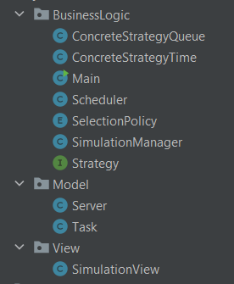

Implementare
In clasa Task am introdus campurile necesare unui client , mai precis 3 numere intregi ( de tip int ) , respective ID – ul , timpul de sosire si timpul de servire al clientului , acestea avand denumiri suggestive .
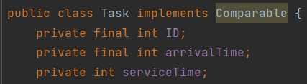
Pe langa gettere , constructor si toString , aceasta clasa are si metoda compareTo , care ne va ajuta la sortarea listei de clienti din SimulationManager.
In clasa Server am definit o coada de Task-uri ( Blocking Queue ) , in acest fel simuland o coada la care se vor asigna clienti . De asemenea clasa contine un AtomicInteger in care este stocat timpul total de asteptare pentru coada . Dat fiind faptul ca in cerinta este impusa folosirea tehnicii de multithreading , clasa implementeaza interfata Runnable si contine metoda run() , specifica Threadurilor.
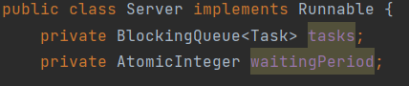

Ca si metode ale clasei vom preciza :
- ‘ addTask ‘ – adauga un client in lista de clienti a cozii si incrementeaza valoarea variabilei waitingPeriod cu valoarea timpului de servire a clientului adaugat ;
- ‘ run ‘ - metoda cu ajutorul careia threadurile ruleaza in mod corect . In aceasta metoda este verificata existenta unui client in coada , iar daca exista , valoarea timpului sau de asteptare va fi decrementata la trecerea fiecarei unitati de timp , ulterior fiind eliminat din coada atunci cand timpul sau de servire a expirat .
Interfata Strategy este o interfata definita datorita optiunii de a schimba strategia de simulare dintr-o strategie care asigneaza un client la cea mai scurta coada ( Shortest Queue ) la o strategie care asigneaza un client la coada cu cea mai scurta perioada de asteptare ( Shortest Time ) si invers . Astfel , aceasta contine metoda neimplementata addTask , care va fi implementata de subclasele ConcreteStrategyTime si ConcreteStrategyQueue .
Asa cum am spus si mai sus , clasa ConcreteStrategyTime implementeaza interfata Strategy . Asadar , aceasta contine metoda addTask care functioneaza in felul urmator :
- Declara o variabila locala minTime care va reprezenta timpul minim de asteptare .
- Calculeaza timpul minim de asteptare iterand printre elementele listei de cozi oferita ca parametru.
- Iterand din nou printre elementele listei de cozi data ca parametru , metoda asigneaza clientul la coada care are timpul de asteptare total egal cu timpul minim si afiseaza un mesaj de tipul “ Task ( ID , arrivalTime , serviceTime ) has been successfully assigned to server no : x “ .

Clasa ConcreteStrategyQueue implementeaza interfata Strategy si functioneaza pe acelasi principiu ca si clasa ConcreteStrategyTime , bineinteles cu anumite modificari la nivelul metodei addTask :
- Declara o variabila locala minLength care va reprezenta lungimea minima a cozii .
- Calculeaza lungimea minima a cozii iterand printre elementele listei de cozi oferita ca parametru .
- Iterand din nou printre elementele listei de cozi data ca parametru , metoda asigneaza clientul la coada care are lungimea egala cu lungimea minima si afiseaza un mesaj de tipul “ Task ( ID , arrivalTime , serviceTime ) has been successfully assigned to server no : x “ .
Clasa SelectionPolicy reprezinta o enumeratie cu ajutorul careia vom putea implementa strategiile , avand ca si elemente ‘ SHORTEST_QUEUE ’ si ‘ SHORTEST_TIME ‘ .
Clasa Scheduler este o clasa cu rol de organizator , astfel ea continand o lista de cozi si o variabila strategy. Ca si metode avem :
- ‘ dispatchTask ‘ care face apel catre metoda addTask specifica strategiei .
- ‘ changeStrategy ‘ care schimba strategia in functie de un parametru de tip SelectionPolicy , adica daca acesta este SHORTEST_QUEUE strategia va fi de tipul ConcreteStrategyQueue , iar daca parametrul este de tipul SHORTEST_TIME , strategia va fi de tipul ConcreteStrategyTime .
- ‘ Scheduler ‘ – constructorul de clasa care creeaza un nou scheduler si populeaza lista de cozi cu maxNoServers elemente .
Clasa SimulationManager reprezinta clasa principala a programului , in care toate elementele sunt legate. Ca si campuri avem numerele intregi ( de tip int ) timeLimit , maxProcessingTime , minProcessingTime , minArivalTime , maxArrivalTime , numberOfServers , numberOfClients , selectionPolicy ( de tip SelectionPolicy ) , scheduler ( de tip Scheduler ) si generatedTasks ( lista de clienti care va fi generata ) .
Ca si metode avem :
- ‘ generateNrandomTasks ‘ – genereaza N clienti cu arrivalTime si processingTime la intamplare , in intervalele precizate . Pentru a realiza acest lucru ne folosim de clasa Random si de metoda acesteia nextInt() . Iterand cu ajutorul unei variabile I de la 1 la numberOfClients , la fiecare pas va fi creat un client cu ID-ul I si arrivalTime si serviceTime random , care va fi apoi adaugat in lista de clienti generatedTasks .
- ‘ run ‘ – cu ajutorul careia ruleaza thread-ul principal al programului . Metoda redirectioneaza afisarile din consola catre fisierul de log-uri , apoi apeleaza metoda generateNRanomTasks pentru a genera clientii. Odata fiind create clientii , declaram o variabila currentTime care va avea valoarea initiala 0 . Cat timp aceasta valoare este mai mica decat timpul maxim de simulare , afisam valoarea ei , apoi pornim thread-urile specific cozilor si asignam clientii care au arrivalTime-ul egal cu valoarea currentTime la cozi in functie de strategia aleasa. Se va calcula si se va afisa Average Waiting Time .
Clasa SimulationView reprezinta clasa specifica interfetei grafice. Aceasta contine un label pentru titlu , inca 8 pentru valorile care vor trebui introduse , alaturi de 7 tectField-uri si un comboBox , astfel ca utilizatorul sa poata introduce de la tastatura datele de simulare specifice : numarul de cozi ( Number of Servers ) , numarul de clienti ( Number of Clients ) , timpul maxim de simulare ( Time Limit ) , timpul maxim de procesare ( Max Processing Time ) , timpul minim de procesare ( Min Processing Time ) , timpul maxim de sosire ( Max Arrival Time ) , timpul minim de sosire ( Min Arrival Time ) si de a seta strategia care va fi aplicata ( Shortest Time sau Shortest Queue ) . Apasand pe butonul Simulate se vor verifica datele si va incepe simularea .
Clasa Main reprezinta clasa de start a programului , care defineste si face vizibil frame-ul interfetei .

Rezultate
Rezultatele simularii se pot observa in cele 3 fisiere care vor fi atasate in cadrul proiectului , dar pentru a avea o oarecare imagine a acestora voi insera o mostra extrasa din fisierul : “ Logs for test1.txt “ :
“ Current time: 0
Current time: 1
Current time: 2
Current time: 3
Current time: 4
Current time: 5
Current time: 6
Current time: 7
Current time: 8
Current time: 9
Current time: 10
Current time: 11
Task(3,11,2) has been successfully assigned to server no:1
Current time: 12
Current time: 13
Task 3 has been successfully processed
Current time: 14
Current time: 15
Current time: 16
Current time: 17
Current time: 18
Current time: 19
Current time: 20
Current time: 21
Task(1,21,3) has been successfully assigned to server no:1
Current time: 22
Current time: 23
Task(2,23,3) has been successfully assigned to server no:2
Current time: 24
Task 1 has been successfully processed
Current time: 25
Current time: 26
Task 2 has been successfully processed “

Concluzii
Aceasta tema a avut ca obiectiv utilizarea cunostintelor acumulate pana in momentul actual legate de Programarea Orientata Pe Obiecte, acestea fiind consolidate si imbogatite de tehnica de MultiThreading , despre care pana acum aveam doar idei teoretice si conceptuale , nimic concret .
Consider ca aceasta aplicatie ar fi foarte utila institutiilor care functioneaza dupa principiul cozilor, putand fi perfectionata si optimizata pentru a functiona in timp real.

Bibliografie

- https://dsrl.eu/courses/pt/materials/A2_Support_Presentation.pdf
- https://www.tutorialspoint.com/redirecting-system-out-println-output-to-a-file-in-java
- https://www.tutorialspoint.com/java/java_multithreading.htm
- https://howtodoinjava.com/java/multi-threading/java-runnable-vs-thread/

